Урок 19. Повествовать – значит рассказывать

Предмет: «Русская речь».
Класс: пятый.
Раздел: «Типы речи. Повествование».
Урок 19. Повествовать – значит рассказывать.
Дата: «____» ____________ 20 ___ г.
Учитель: Хаматгалеев Э. Р.

Цель урока – рассмотреть характерные особенности повествовательного типа речи.

Ход урока

- Организационный момент.

  - Приветствие.
  - Проверка списочного состава учащихся.
  - Сообщение темы и цели урока.

- Повторение изученного.

- Охарактеризуйте основные типы речи.

- Проверка домашнего задания.

Заслушивание ответов нескольких учеников на домашнее задание (по выбору учителя).

- Изучение нового материала.

175. Напишите названия основных типов речи и вопросы, по которым вы их узнаёте.

176. Прочитайте текст, определите тип речи; своё мнение обоснуйте.

ПЛОХО

Собака яростно лаяла, припадая на передние лапы. Прямо перед ней, прижавшись к забору, сидел маленький взъерошенный котёнок. Он широко раскрывал рот и жалобно мяукал. Неподалёку стояли два мальчика и ждали, что будет.
В окно выглянула женщина и поспешно выбежала на крыльцо. Она отогнала собаку и сердито крикнула мальчикам:
- Как вам не стыдно!
- А что стыдно? Мы ничего не делали! – удивились мальчики.
- Вот это и плохо! – гневно ответила женщина.

(В. Овсеева)

- Ответьте на вопрос: что отражено в названии рассказа – его тема или основная мысль?
- Объясните знаки препинания при диалоге.

177. 1. Прочитайте пункты плана к тексту упр. 176. Восстановите их последовательность. Запишите план.

Женщина отогнала собаку.
«Как вам не стыдно!»
Котёнок «жалобно мяукал».
Мальчики стояли рядом и «ничего не делали».
«Собака яростно лаяла».

2. Найдите в плане пункты, которые озаглавлены предложениями из текста, и пункты, в которые включены словосочетания из текста.
3. Понаблюдайте, как автор избегает в тексте повторения глагола сказать (см. второй абзац текста и диалог).
4. Перескажите текст по плану.

178. Подготовьтесь писать изложение по отрывку из рассказа В. Бианки (текст на с. 107.).

- Воспользуйтесь памяткой 3, с. 180.
- Инсценируйте рассказ мальчика.
- Подумайте, как можно продолжить этот рассказ.
- Запомните написание слов: плавунчик, оттуда, впереди них, из стороны в сторону.
- Повторите знаки препинания при диалоге.

179. 1. Рассмотрите рисунки на с. 106-107. Что здесь произошло? Что было до момента, изображённого художником; что – потом?
2. Напишите об этом от лица мальчикам или от лица, видевшего его поступок. А может, вам захочется сочинить рассказ Плавунчика? Пожалуйста!
3. Используйте памятку 5 (см. с. 180-181).

…И вот раз утром прибегает мой сынишка домой с Камы. Он рыбу ходил удить на реку.
Прибегает и говорит:
- Смотри, кого я принёс.
Лезет себе за пазуху, вынимает оттуда живого плавунчика и пускает его на пол…
- Я, - говорит, - сидел на берегу с удочкой. Вдруг две вороны летят. Кричат, каркают. А впереди них, смотрю, какая-то маленькая птичка мчится. Вороны её ловят, схватить хотят. Она из стороны в сторону бросается, кричит.
Увидела меня – и прямо ко мне. Примчалась – и в ноги мне. И сидит.
«Туик!» - говорит. Я сразу понял: «Защити меня», - просит. Ну, я на ворон удочкой замахал, закричал. Они покружились, видят – со мной не справиться, и отлетели.
Я нагнулся, взял плавунчика в руки. Они и не думает улетать. Я удочку смотал – и домой с ним.
Вот он – видите какой.
Плавунчик ходит себе по избе, нас ни чуточки не боится.

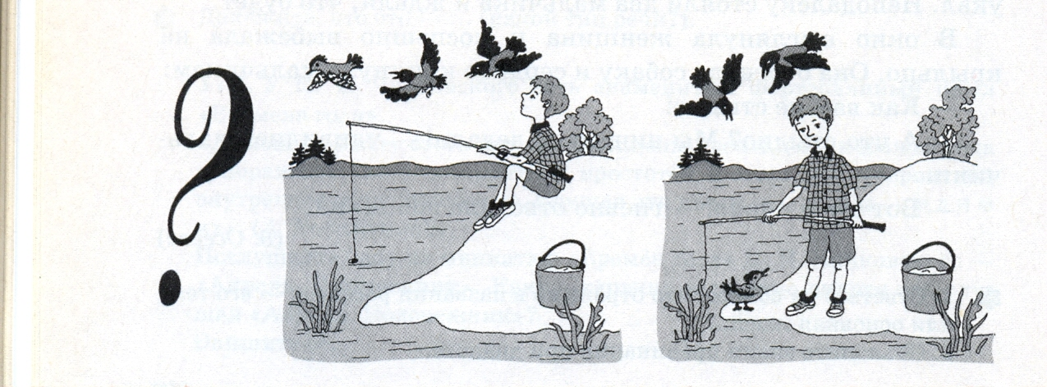

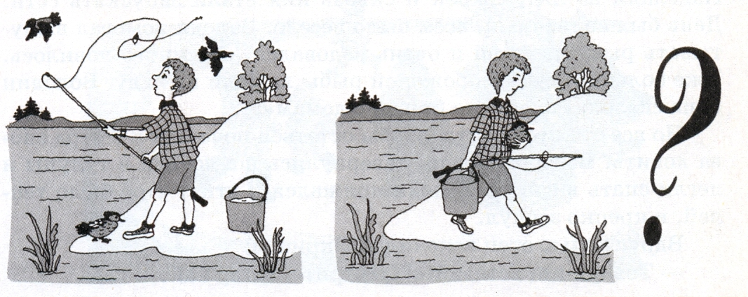

180. Подготовьтесь писать выборочное изложение по рассказу Б. Житкова «На льдине».
I. Воспользуйтесь памяткой 6, с. 181.
II. К пункту 7.
Составьте недостающие пункты плана:
- В море за рыбой.
- …
- Остались ночевать на льдине.
- …
- …
- Помощь пришла!
III. Представьте себе: ваше изложение будет читать человек, который исходного текста не знает, но и ему в изложении всё должно быть понятно. Какие части рассказа надо передать очень кратко, какие – подробно?
IV. Объясните выделенные орфограммы: мачта, не глянет.
V. Найдите в последней части текста сначала предложения с прямой речью, затем сложные предложения, объясните в них знаки препинания (см. учебник «Русский язык: Теория. 5-9 кл.» §§ 24-27).

НА ЛЬДИНЕ

Зимой всё замёрзло. Рыбаки всем колхозом собрались на лёд ловить рыбу. Взяли сети и поехали на санях по льду. Поехал и рыбак Андрей, а с ним его сынишка Володя. Выехали далеко-далеко. И куда кругом ни глянь, всё лёд и лёд: это так там замёрзло море. Андрей с товарищами заехал дальше всех. Наделали во льду дырок и сквозь них стали запускать сети. День был солнечный, всем было весело. Володя помогал выпутывать рыбу из сетей и очень радовался, что много ловилось. Уже большие кучи мороженой рыбы лежали на льду. Володин папа сказал: «Довольно, пора по домам».
Но все стали просить, чтобы остаться ночевать и с утра снова ловить. Вечером поели, завернулись поплотней в тулупы и легли спать в санях. Володя прижался к отцу, чтоб было теплей, и крепко заснул.
Вдруг ночью отец вскочил и закричал:
- Товарищи, вставайте! Смотрите, ветер какой!
Все вскочили, забегали.
- Почему нас качает? – закричал Володя.
А отец крикнул:
- Беда! Нас оторвало и несёт на льдине в море.
Все рыбаки бегали по льдине и кричали:
- Оторвало, оторвало!
А кто-то крикнул:
- Пропали!
Володя заплакал. Днём ветер стал ещё сильней, волны набегали на льдину, а кругом было только море. Володин папа связал из двух шестов мачту, привязал на конце красную рубаху и поставил, как флаг.
Все глядели, не видать ли где парохода. От страха никто не хотел ни есть, ни пить. А Володя лежал в санях и смотрел на небо: не глянет ли солнышко. И вдруг в прогалине между туч Володя увидел самолёт и закричал: «Самолёт! Самолёт!»
Все стали кричать и махать шапками. С самолёта упал мешок. В нём была еда и записка: «Держитесь! Помощь идёт!» Через час пришёл пароход и перегрузил к себе людей, сани, лошадей и рыбу. Это начальник порта узнал, что на льдине унесло восьмерых рыбаков. Он послал им на помощь пароход и самолёт. Лётчик нашёл рыбаков и по радио сказал капитану парохода, куда идти.

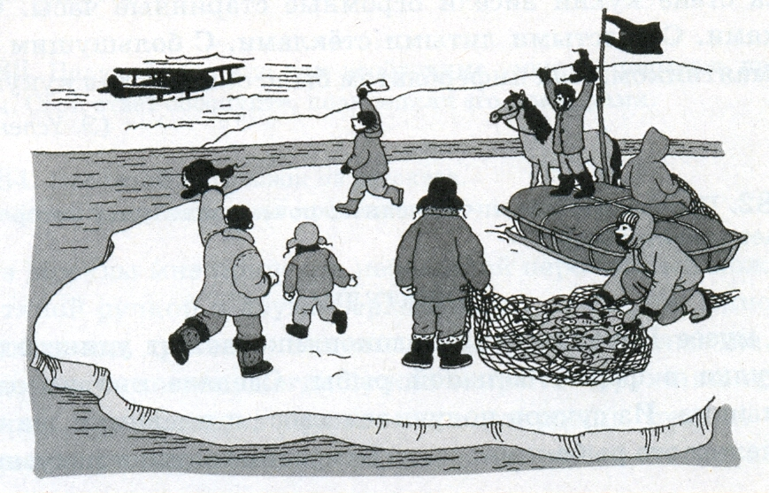

  - Итог урока.

Выводы

- В повествовании обычно говорится о действиях и событиях.
- К повествованию ставится вопрос что произошло?

Вопросы и задания самоконтроля

- Чем повествование отличается от описания и рассуждения?
- Чем разговорный стиль речи отличается от художественного и научного?

  - Окончание урока.

- Домашнее задание. Прочитайте и запомните памятку 6, с. 181.
- Выставление и комментирование оценок.

